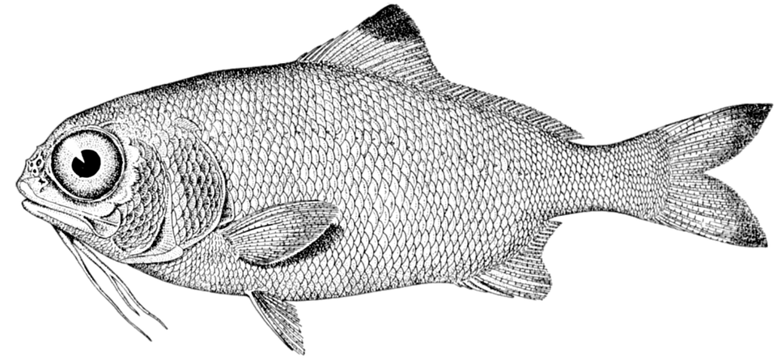
Nevezési lap halas ételek főzőversenyére

A verseny időpontja: 2018. augusztus 4.
Alkalom: XVI. Tiszaszőlősi Falunap
Helyszín: Tiszaszőlős Nóborda
A verseny kiírója: Tiszaszőlős Községi Önkormányzat

A nevező csapat neve, csapattagok adatai:

Csapatnév: ______________________________________

Tagok | Név | Születési idő
1.
2.
3.

A készített étel megnevezése:

________________________________________________________________

A jelentkezéssel egyidejűleg

___________________________________________________(képviselő neve)

telefonszáma: ____________________________________________________

mint versenyre nevező kijelenti
- hogy a pályázati kiírást megismerte és elfogadja a pályázati feltételeket.
- hogy a zsűri döntését elfogadja, az ellen panaszt nem tesz.
Tudomásul veszem, hogy a versenyre a szervezők tűzifát, nevezésenként egy pavilont és egy sörpad szettet biztosítanak. Alapanyagról, minden egyéb eszközről, felszerelésről és egy tűzoltó készülékről a versenyzőknek kell gondoskodni.

Tiszaszőlős, 2018.
_____________________
aláírás

